ĐẠI HỌC QUỐC GIA TP. HỒ CHÍ MINH
TRƯỜNG ĐẠI HỌC CÔNG NGHỆ THÔNG TIN



PHÂN TÍCH VÀ DỰ ĐOÁN GIÁ AIRBNB
TẠI 10 THÀNH PHỐ CHÂU ÂU
BẰNG CÁC MÔ HÌNH HỒI QUY

Bản bàn giao phần Huy để Hàn tích hợp và đọc chéo
Thông tin nhóm và nguồn tham khảo còn cần xác nhận
Nhóm Hàn – Huy; mã nhóm chưa cung cấp
Sinh viên thực hiện
STT | Họ tên | MSSV | Ngành
1 | Hàn | Chưa có | Chưa có
2 | Huy | Chưa có | Chưa có

TP. HỒ CHÍ MINH – 10/2026

GIỚI THIỆU
Đồ án phân tích và dự đoán realSum của các quan sát Airbnb ở 10 thành phố châu Âu bằng thống kê mô tả, Pearson, ANOVA và các mô hình hồi quy. Nhóm dùng Python để kiểm tra dữ liệu, so sánh năm mô hình trên cùng giao thức CV và đánh giá holdout. Mô hình đa thức bậc 3 được chọn bằng MSE CV, đạt RMSE 311,70, MAE 102,02 và R² 0,1912 trên 10.342 mẫu test.
Dữ liệu lấy từ 20 CSV cung cấp trong source dự án [1], không tự thu thập. Nhóm tái sử dụng code dự án và vận dụng tài liệu môn học; Codex hỗ trợ viết/chạy code phần Huy, kiểm số liệu và soạn nội dung. Các kết quả được đối chiếu với dữ liệu và giao thức trong repo. Lịch sử tái sử dụng, công cụ AI phần Hàn và thông tin nguồn Internet cần Hàn xác nhận trước bản nộp cuối.

MÔ TẢ BỘ DỮ LIỆU
Bộ dữ liệu gồm 51.707 quan sát từ 20 tệp CSV, tương ứng 10 thành phố và hai nhóm weekdays/weekends. Mỗi file có 20 cột gốc; dữ liệu gộp có 24 cột sau thêm city, day_type, source_file và source_row. Không có ô khuyết hoặc giá trị số không hữu hạn trong snapshot kiểm tra. Giá dùng nguyên realSum; EUR được khai báo ở README, kỳ lưu trú chưa được xác minh nên không quy đổi thành giá mỗi đêm.
Biến cốt lõi | Kiểu | Ý nghĩa dùng trong đồ án
realSum | Số thực | Biến giá mục tiêu, giữ thang gốc
person_capacity | Số | Sức chứa quan sát
bedrooms | Số | Số phòng ngủ; giá trị 0 không tự suy ra studio
dist; metro_dist | Số thực | Khoảng cách ghi trong file; không làm tròn trước tính
cleanliness_rating | Số | Điểm sạch sẽ quan sát
guest_satisfaction_overall | Số | Điểm hài lòng quan sát
city; day_type | Phân loại | Thành phố; nhóm ngày từ tên file
room_type | Phân loại | Entire home/apt, Private room, Shared room
host_is_superhost | Boolean | Cờ chủ nhà superhost
source_file; source_row | Khóa truy vết | Nguồn/dòng khi nạp; không phải listing ID
Bảng 1. Các biến mục tiêu, dự báo cốt lõi và khóa truy vết

THIẾT KẾ THỰC NGHIỆM

Phạm vi và xử lý dữ liệu
Chỉ sử dụng dữ liệu cung cấp và các kỹ thuật trong tài liệu môn học. Không thêm dữ liệu ngoài, mô hình cây hoặc bài toán hệ thống du lịch. Snapshot không có ô khuyết nên không điền khuyết. Giữ tất cả giá cao, không clipping hoặc loại mẫu dựa trên kết quả test. Cờ IQR là dấu hiệu thăm dò, không phải bằng chứng giá sai hay gian lận. Thiếu listing ID và thời điểm thu thập làm giới hạn khả năng xác nhận tính đại diện và độc lập.

Chia dữ liệu và chống rò rỉ
Giao thức ie313_raw_v1_seed0_cv5 dùng 41.365 dòng train và 10.342 dòng holdout, tỷ lệ 80/20 và seed 0. Manifest cố định khóa source_file/source_row và fold của từng dòng. Train dùng KFold năm phần, shuffle và seed 0; test có cv_fold=-1. Chuẩn hóa, mã hóa và khai triển đa thức nằm trong Pipeline và chỉ fit ở phần train của từng fold. Tập test được đánh giá sau chọn cấu hình bằng CV MSE.
Nhóm biến | Các biến được dùng
Số | person_capacity, bedrooms, dist, metro_dist, cleanliness_rating, guest_satisfaction_overall
Phân loại | city, day_type, room_type: OneHotEncoder drop=first
Boolean | host_is_superhost
Không đưa vào mô hình lõi | Chỉ số dòng, source keys, biến tạo từ giá, room flags lặp, multi/biz, các index chưa rõ metadata, lng/lat
Bảng 2. Tập biến cố định theo ý nghĩa trước so sánh mô hình
Pearson và ANOVA mô tả liên hệ, không tự động lọc biến theo giá. Tập biến lõi cố định theo ý nghĩa và mức rõ ràng của metadata, tránh bỏ mọi biến chỉ vì r gộp nhỏ. Chuẩn hóa biến số hỗ trợ so sánh cấu hình; mã hóa phân loại dùng nhóm tham chiếu để tránh biến giả dư thừa. M1 chỉ dùng sức chứa ở đơn vị gốc.

Chỉ số và quy tắc lựa chọn
MSE là trung bình bình phương actual−predicted; RMSE là căn MSE và MAE là trung bình trị tuyệt đối sai số. R²=1−SSE/SST, có thể âm khi kém dự đoán trung bình của tập đánh giá. Chọn cấu hình theo MSE validation trung bình qua năm fold. RMSE CV là trung bình RMSE từng fold, không đồng nhất với căn MSE CV trung bình. Giữ test để báo đánh giá cuối, không dùng để đổi biến, bậc, alpha hay split.

PHÂN TÍCH THĂM DÒ

Phân phối giá và loại phòng
Giá có mean 279,88, median 211,34, độ lệch chuẩn 327,95 và skewness 21,42. Giá trị cao nhất 18.545,45 cho thấy đuôi phải dài. Chênh mean–median và độ lệch mạnh làm trung bình đơn lẻ khó đại diện cho giá điển hình; vì vậy nhóm đọc thêm median, IQR và số mẫu. Hình 1 dùng trục log chỉ để hiển thị, không đổi biến mục tiêu mô hình.
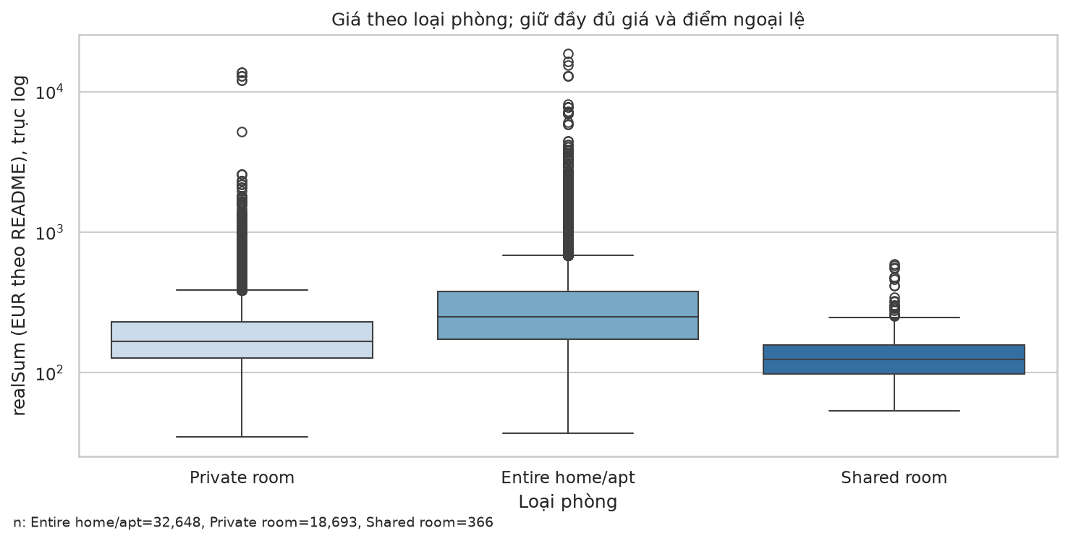
Hình 1. Phân phối giá theo loại phòng; giữ đủ quan sát
Loại phòng | n | Median realSum
Entire home/apt | 32.648 | 248,46
Private room | 18.693 | 166,37
Shared room | 366 | 124,48
Bảng 3. Quy mô và trung vị giá theo loại phòng
Shared room chỉ chiếm 0,708% toàn bộ dữ liệu. Nhóm ít mẫu dễ biến động khi chia tiếp theo city/day_type, vì vậy bảng nhóm phải luôn kèm n và không diễn giải median thiếu mẫu như một mức giá đáng tin cậy cho toàn thị trường. Những khác biệt này mô tả các quan sát, không chứng minh loại phòng gây thay đổi giá.

So sánh hai nhóm ngày
Tại Amsterdam, median weekdays là 430,25 trên 1.103 dòng, weekends là 491,65 trên 977 dòng; chênh khoảng 61,40. Đây là chênh hai tập quan sát và là trị tuyệt đối lớn nhất trong bảng city của snapshot. Hình 2 cho thấy mức chênh thay đổi giữa thành phố; không thể gọi là cùng phòng tăng giá cuối tuần vì không có mã listing để ghép cặp.
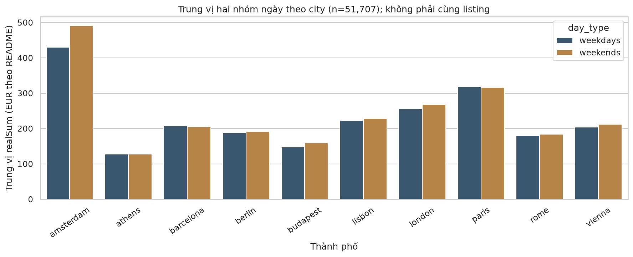
Hình 2. Median theo city và day_type, không ghép cặp listing
Thành phố | n thường/cuối tuần | Median thường/cuối tuần | Chênh
amsterdam | 1103/977 | 430.25/491.65 | 61.40
athens | 2653/2627 | 127.72/127.72 | 0.00
barcelona | 1555/1278 | 208.53/204.69 | -3.84
berlin | 1284/1200 | 187.79/192.46 | 4.67
Bảng 4. Ví dụ so sánh nhóm ngày; chênh = weekends−weekdays
Nhóm đối chiếu thêm cơ cấu room_type trong từng city/day_type để nhận diện sự khác cơ cấu mẫu. Bảng groupby/pivot tạo đủ tổ hợp: count=0 khi không có quan sát, còn thống kê giá để thiếu, không thay bằng giá 0. Các bảng này không phải mô hình dự báo và không dùng làm nhãn phụ từ target.

Pearson và ANOVA
Pearson sức chứa–giá gộp là r≈0,203, n=51.707. Trong Amsterdam r≈0,528, Lisbon≈0,573 và London≈0,352. Liên hệ gộp yếu không loại trừ liên hệ trong nhóm; thành phố, thang giá, phân phối lệch và điểm giá cao ảnh hưởng cách đọc r. Không dùng ngưỡng minh họa 0,3 trong bài giá xe như bộ lọc tuyệt đối cho Airbnb. Hình 3 giúp đối chiếu các quan hệ tuyến tính mô tả.
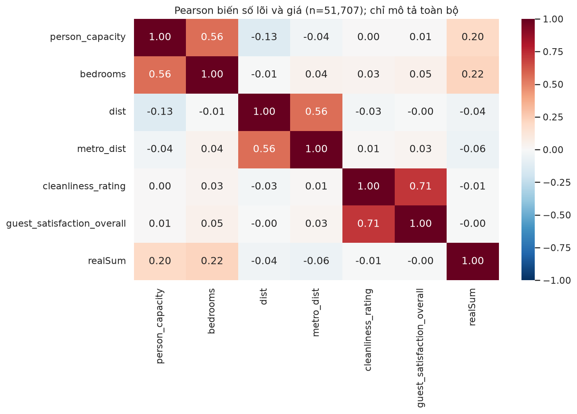
Hình 3. Tương quan Pearson của các biến lõi trên snapshot
ANOVA một nhân tố theo room_type cho F≈846,138, ba nhóm, nhóm nhỏ nhất n=366. Giá trị p nằm dưới mức biểu diễn float64; báo p underflow, không khẳng định bằng 0. Tỷ số phương sai nhóm lớn nhất/nhỏ nhất khoảng 19,69. ANOVA theo city cho F≈605,719 với 10 nhóm. p nhỏ không đo độ lớn tác động và không khẳng định mọi cặp nhóm khác nhau.
Giả định độc lập, phương sai và dạng phần dư không được bảo đảm: giá lệch phải, nhóm mất cân đối, tọa độ có thể lặp. Vì vậy nhóm trình bày đây là vận dụng kiểm định đã học với giới hạn rõ ràng; kết quả mô tả liên hệ trên dữ liệu, không phải bằng chứng nhân quả. Kèm mean/median/n thay vì chỉ báo p. Bảng train_descriptive được lưu riêng khỏi bảng mô tả toàn bộ.

MÔ HÌNH VÀ KẾT QUẢ

Năm mô hình trên cùng giao thức CV
Mã | Thiết kế | CV MSE | CV RMSE | CV R²
M0 | Trung bình train | 104,402.75 | 322.09 | -0.0000
M1 | Tuyến tính sức chứa | 99,919.96 | 314.99 | 0.0443
M2 | Tuyến tính đa biến | 79,988.15 | 281.17 | 0.2409
M3 | Đa thức bậc 3 | 79,228.00 | 279.80 | 0.2483
M4 | Ridge alpha=0,1 | 79,988.15 | 281.17 | 0.2409
Bảng 5. Trung bình metric validation của năm fold; CV R² là trung bình từng fold
M0 dự đoán giá trung bình train của từng fold và là mốc đối chiếu. M1 dùng person_capacity; M2 dùng toàn bộ allowlist. Huy triển khai M3 với đa thức trên person_capacity, bedrooms và dist, giữ các biến còn lại và context; thử bậc 2/3. M4 thử Ridge alpha trong {0,001; 0,01; 0,1; 1; 10; 100; 1.000}. Tất cả cấu hình dùng cùng fold/split và fit preprocessing trong train.
Trong chín cấu hình M3/M4, bậc 3 và alpha=0,1 được chọn theo MSE CV trong từng họ. Khi so chung năm mô hình, M3 có MSE CV thấp nhất là 79.228,00, thấp hơn M2 khoảng 760,15, tương đương 0,95%. Chênh này là kết quả thí nghiệm; chưa có khoảng tin cậy hoặc kiểm định để kết luận ưu thế ổn định ngoài bộ dữ liệu. Ridge và OLS có metric gần nhau trong snapshot, không xem đó là chứng minh định lý hội tụ.

Diễn giải mô hình tuyến tính
M1 fit trên toàn bộ train cho phương trình gần đúng: realSum dự đoán = 117,21 + 51,52 × person_capacity. Hệ số góc mô tả thay đổi giá dự đoán theo đơn vị realSum khi sức chứa tăng một đơn vị, không phải EUR/đêm và không phải tác động nhân quả. Sức chứa 0 nằm ngoài miền dữ liệu, nên hệ số chặn không được gọi là giá sàn hay chi phí tối thiểu.
M2 chuẩn hóa biến số; hệ số biến số phản ánh thay đổi theo một độ lệch chuẩn train nếu giữ các biến khác cố định. Hệ số one-hot là chênh so với nhóm tham chiếu, không phải hệ số chuẩn hóa theo độ lệch chuẩn của city. Hàn cần đối chiếu phương trình/hệ số với a_m2_coefficients.csv và phần phương pháp của mình khi tích hợp bản cuối.

Đánh giá holdout
Sau khi chốt bằng CV, cả năm mô hình được đánh giá trên cùng 10.342 dòng test nguyên giá. Bảng 6 dùng cùng target/thang giá/split; không so metric log-price với metric giá gốc. Test tách theo dòng, chưa xác minh độc lập theo listing do thiếu ID và khả năng lặp tọa độ giữa các phần.
Mô hình | Test MSE | Test RMSE | Test MAE | Test R²
M0 | 120,131.61 | 346.60 | 144.86 | -0.0000
M1 | 115,888.69 | 340.42 | 137.12 | 0.0353
M2 | 97,964.14 | 312.99 | 103.76 | 0.1845
M3 | 97,156.55 | 311.70 | 102.02 | 0.1912
M4 | 97,963.94 | 312.99 | 103.76 | 0.1845
Bảng 6. Metric holdout giữ đủ 10.342 dòng, không dùng để chọn cấu hình
M3 đạt MSE 97.156,55, RMSE 311,70, MAE 102,02 và R² 0,1912. MSE giảm khoảng 19,12% so M0 trên cùng test. Đây là cải thiện so baseline, nhưng mức giải thích biến thiên còn thấp. Test MSE cao hơn CV MSE khoảng 15.729–17.976 tùy mô hình; chênh quan sát không đủ xác định nguyên nhân. CV MSE và baseline MSE không được dùng thay cho phương sai mẫu train/test.
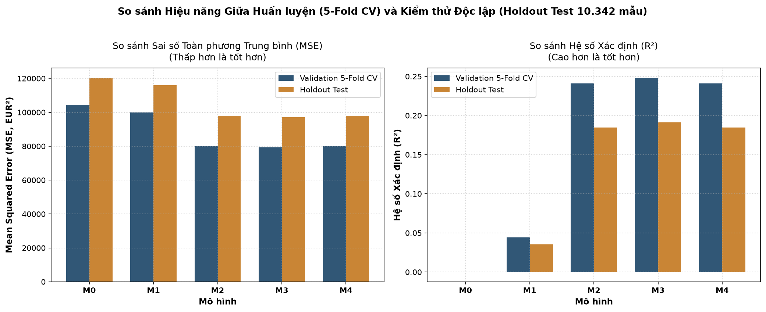
Hình 4. Đối chiếu CV và holdout; hai vai trò đánh giá khác nhau

Phần dư và lỗi theo nhóm
Phần dư được định nghĩa actual−predicted. Hình 5 hiển thị toàn bộ test, đường phần dư 0 và đường actual=predicted; không loại đuôi. Trung bình phần dư M3 là −0,79, median sai số tuyệt đối 70,92 và phân vị 90% là 186,46. Trung bình gần 0 không đồng nghĩa sai số nhỏ ở mọi nhóm hoặc mọi quan sát.
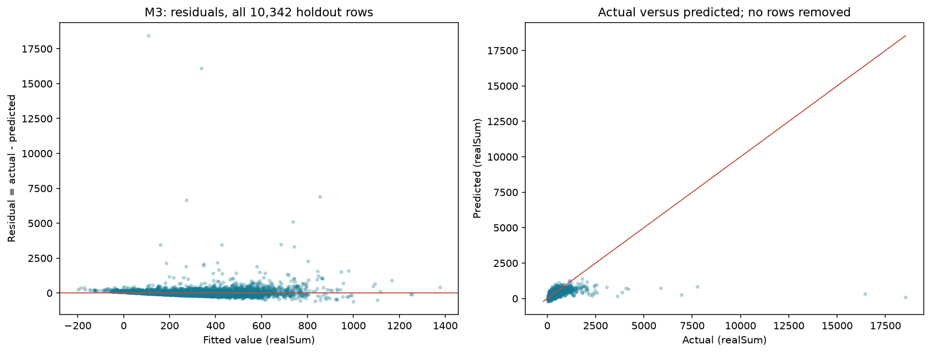
Hình 5. Phần dư và actual/predicted của M3, tất cả mẫu test
Nhóm | n | RMSE | MAE | Dự đoán âm
Entire home/apt | 6508 | 380.00 | 109.53 | 15
Private room | 3758 | 130.30 | 89.00 | 143
Shared room | 76 | 126.83 | 103.24 | 9
Bảng 7. Sai số theo loại phòng, luôn kèm số mẫu test
Nhóm 1% dòng có lỗi bình phương lớn nhất chiếm 86,08% tổng SSE. Có 167 dự đoán âm; giữ nguyên khi tính metric để phản ánh giới hạn mô hình, không cắt về 0 sau khi nhìn test. Sai số theo city/room/day khác nhau và chịu ảnh hưởng thang giá, phân phối, cơ cấu mẫu. Nhóm Shared room test chỉ có 76 dòng nên cần thận trọng khi so sánh.
Các hình là mô tả, chưa kiểm định chính thức để khẳng định phần dư chuẩn hay phương sai không đổi. Phân tích lỗi không được dùng để đổi cấu hình sau đánh giá holdout; nếu làm vậy phải có giao thức đánh giá mới, điều này không nằm trong kết quả báo cáo hiện tại.

Trường hợp sai số lớn và giới hạn
Bảng 8 lấy ba trong mười dòng có sai số tuyệt đối lớn nhất, đúng thứ tự từ b_residual_cases.csv. source_row là khóa truy vết khi nạp CSV, không mặc định số dòng Excel. Có thể mở source_file/source_row để kiểm các thuộc tính quan sát; dữ liệu không cung cấp thông tin để khẳng định gian lận hoặc giá niêm yết sai.
File / dòng nguồn | Actual | Predicted | Residual
athens_weekdays.csv / 1510 | 18,545.45 | 106.88 | 18,438.57
paris_weekdays.csv / 2348 | 16,445.61 | 337.55 | 16,108.06
london_weekends.csv / 4109 | 7,759.35 | 853.97 | 6,905.38
Bảng 8. Ví dụ trường hợp lỗi lớn, residual=actual−predicted
Giới hạn dữ liệu gồm kỳ giá chưa xác minh, thiếu thời điểm thu thập/listing ID, tọa độ lặp và ý nghĩa multi/biz/index chưa đủ metadata. Giới hạn mô hình gồm mức R² test thấp, sai số bình phương tập trung ở một phần nhỏ dòng và dự đoán âm. Các điểm này được giữ trong tự đánh giá thay vì tạo nhãn gian lận hoặc loại giá cao. Không khẳng định đại diện thị trường hiện tại hoặc chất lượng định giá cho dữ liệu mới.

KẾT LUẬN
Đồ án phân tích 51.707 quan sát Airbnb từ 20 tệp của 10 thành phố bằng thống kê mô tả, Pearson và ANOVA với giới hạn giả định rõ ràng. Năm mô hình hồi quy được so sánh bằng cùng 5-fold CV trong 41.365 dòng train; đa thức bậc 3 được chọn theo MSE CV thấp nhất. Trên holdout 10.342 dòng, mô hình đạt RMSE 311,70, MAE 102,02, R² 0,1912 và giảm MSE 19,12% so baseline. Phân tích phần dư cho thấy lỗi tập trung và khác nhau theo nhóm. Kết quả còn hạn chế bởi giá lệch mạnh, thiếu metadata kỳ giá/listing ID và dự đoán âm; đây là đánh giá trên dữ liệu cung cấp, không phải bằng chứng nhân quả hay xác thực ngoài mẫu thu thập.

TÀI LIỆU THAM KHẢO
[1] Airbnb Prices in European Cities. Bộ 20 CSV trong archive.zip và README của dự án airbnb-price-analysis-eda, bản nguồn nhóm cung cấp, kiểm tra tệp tại máy ngày 13/10/2026. README khai báo liên kết Kaggle: https://www.kaggle.com/datasets/thedevastator/airbnb-prices-in-european-cities. Chưa xác minh ngày truy cập Internet hoặc tác giả gốc; Hàn cần hoàn thiện mục này theo nguồn thực tế trước bản nộp.

PHỤ LỤC PHÂN CÔNG NHIỆM VỤ
Thành viên | Việc đã có sản phẩm | Việc còn cần hoàn tất
Hàn | T02 nạp/audit; T03–T04 có dictionary/thống kê cần sửa; T08 M0–M2; phối hợp T07/T10. | T12 nguồn/dữ liệu/tiền xử lý; T14 nguồn/AI/TLTK/phụ lục; T16 notebook/demo; xác nhận nhân sự và metadata.
Huy | T05–T06 EDA/Pearson/ANOVA; T09 đa thức/Ridge; T11 phần dư/lỗi/case; T13 nội dung kết quả/kết luận; T15 slide và kịch bản; kiểm các đầu ra liên quan. | Cùng Hàn đọc chéo bản tích hợp, kiểm bộ nộp T17 và diễn tập/video T18. Các bước do người thực hiện xác nhận thật.
Codex hỗ trợ triển khai, chạy kiểm chứng và viết bản thảo phần Huy; nội dung phụ lục không tự khai tỷ lệ đóng góp hoặc hoàn thành diễn tập chưa xảy ra. Hàn bổ sung AI/nguồn tham khảo thực tế của phần mình. Bản này là sản phẩm bàn giao để tích hợp, chưa phải bộ nộp cuối.

